**ПРАКТИЧЕСКАЯ РАБОТА №4**

Тема: Модульное тестирование.

Цель работы: изучить возможность создания автоматических тестов, для модульного тестирования.

Ход работы

Задание 1

Создан проект при помощи Node.js, содержащий класс, вычисляющий площадь прямоугольника по длине двух его сторон. Реализованы модульные тесты Jest.

Создана директория проекта circle-test (Рисунок 1.1).

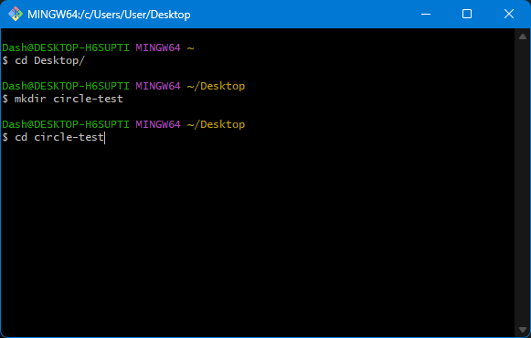

Рисунок 1.1 – Создание директории проекта

Инициализирован проект командой npm init -y (Рисунок 1.1.2).

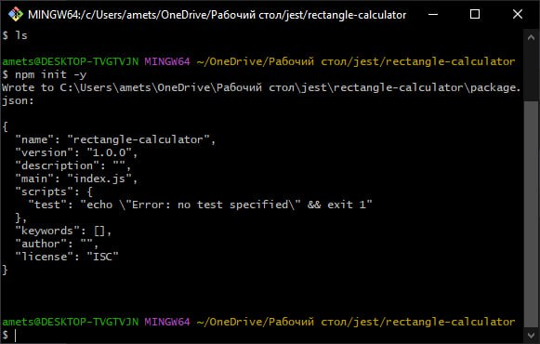

Рисунок 1.1.2 – Инициализация проекта

В созданном файле класса rectangle.js написан код для расчета площади (Рисунок 1.2).

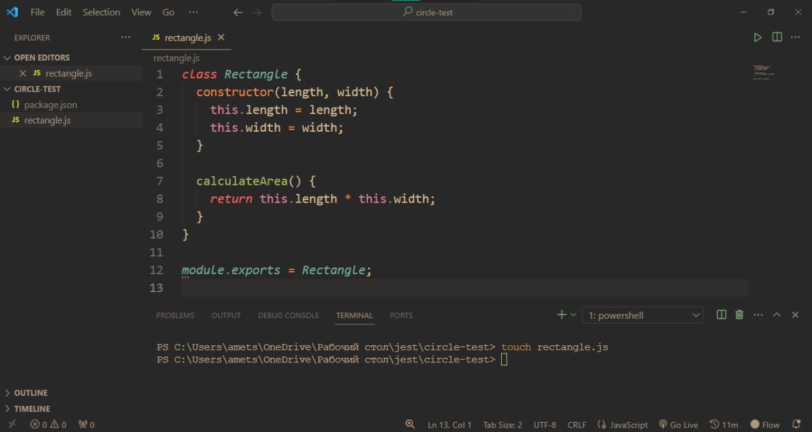

Рисунок 1.2 – Код класса rectangle.js

Создан файл index.js, где вызываются классы (Рисунок 1.3).

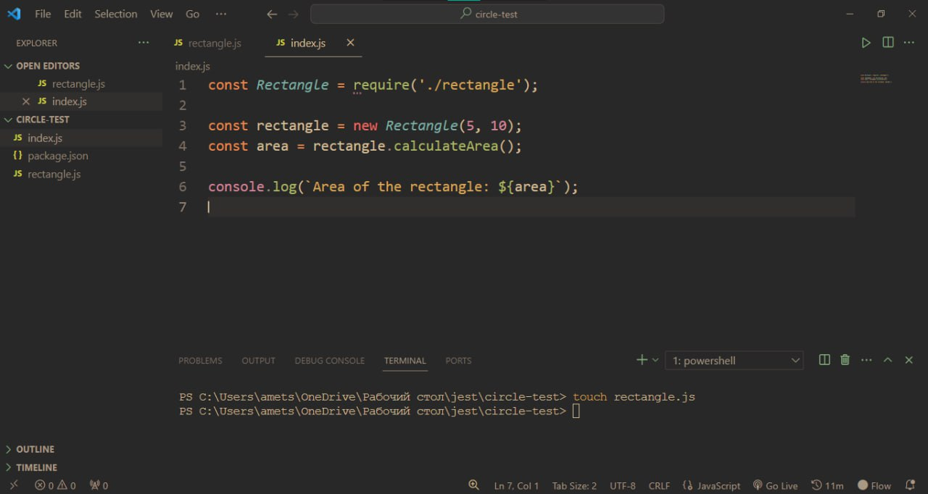

Рисунок 1.3 – Файл index.js

Задание 2

Написана программа для подсчета объема цилиндра. Добавлен в проект новый файл класса cylinder.js (Рисунок 2.1).

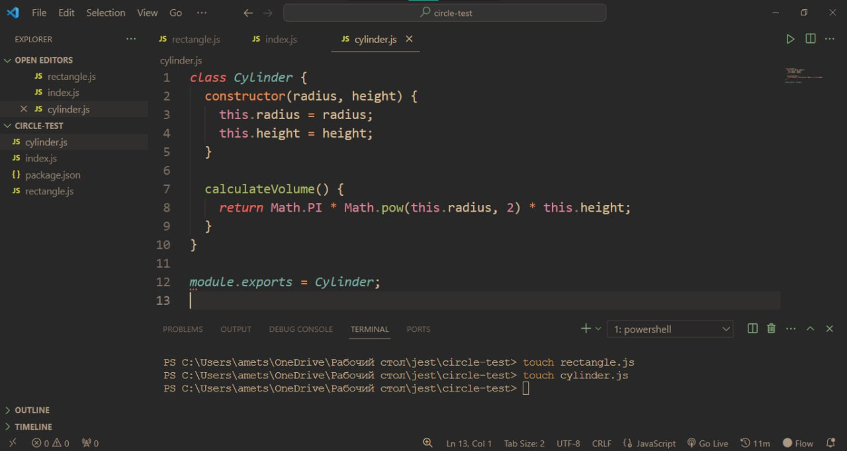

Рисунок 2.1 – Файл cylinder.js

Добавлен код для класса Cylinder в index.js (Рисунок 2.2).

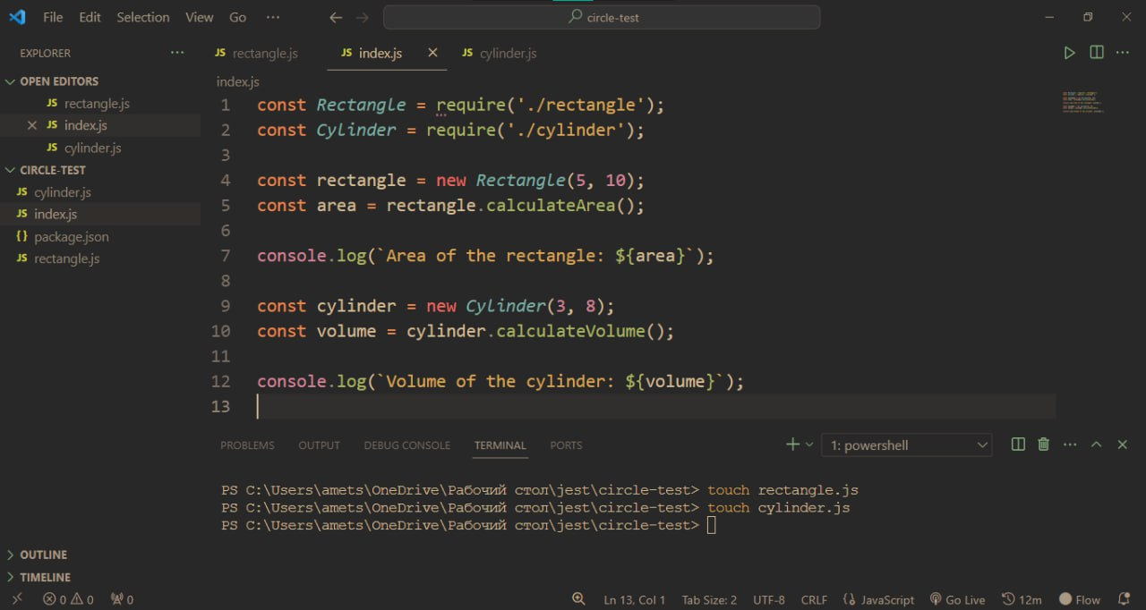

Рисунок 2.2 – Класс Cylinder в index.js

В проект командой npm install --save-dev jest установлен Jest (Рисунок 2.3).

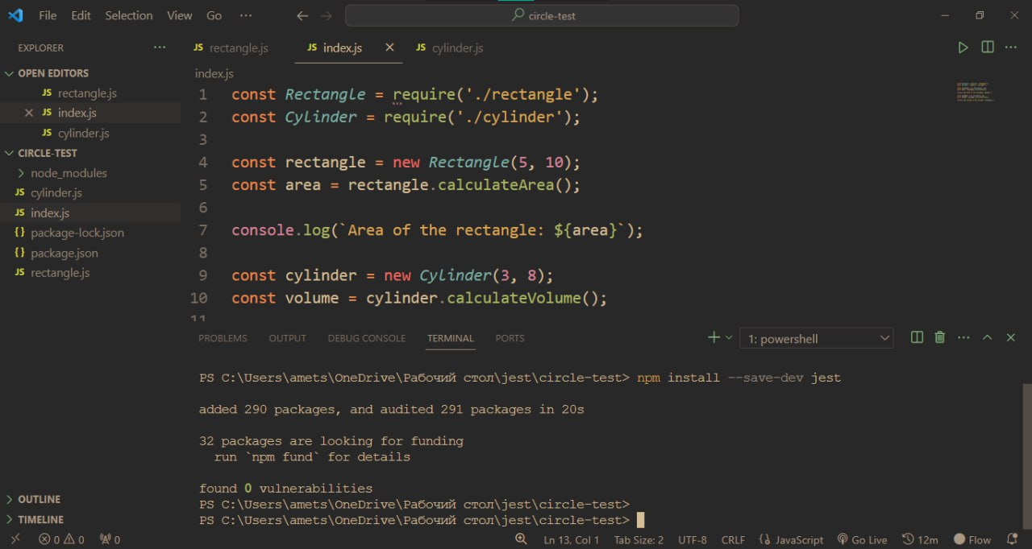

Рисунок 2.3 – Добавление Jest в проект

Добавлен скрипт для запуска тестов в файл конфигурации package.json (Рисунок 2.4).

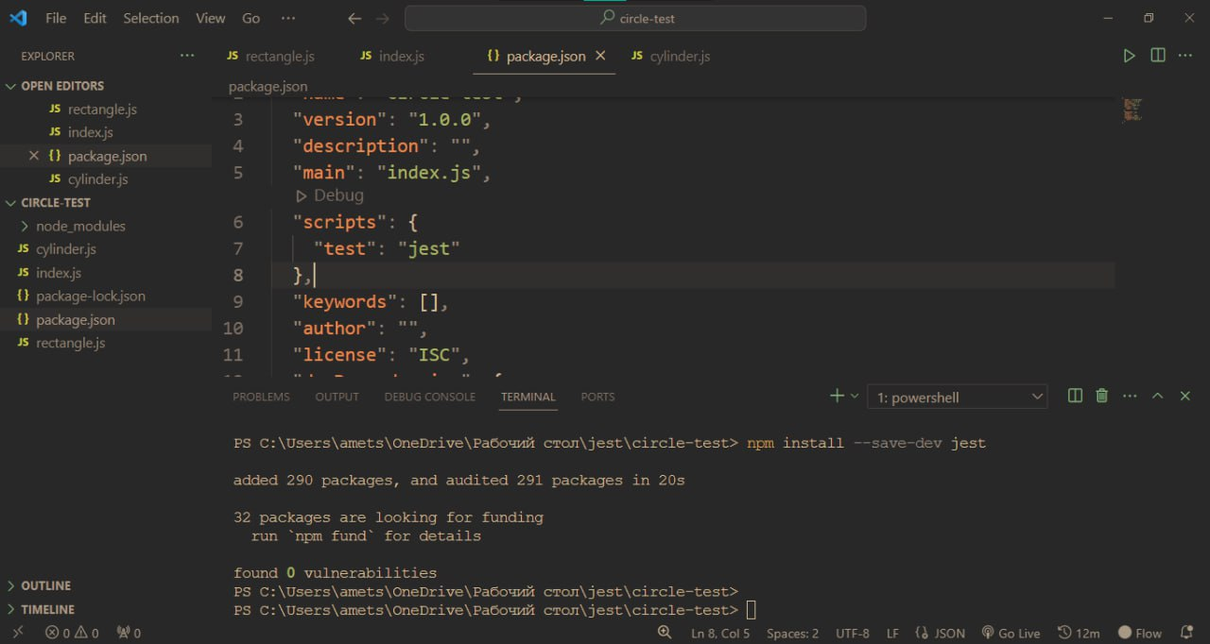

Рисунок 2.4 – Скрипт запуска модульных тестов

В директории __tests__ созданы файлы с тестами для обоих классов. Создан файл rectangle.test.js для теста rectangle.js (Рисунок 2.5).

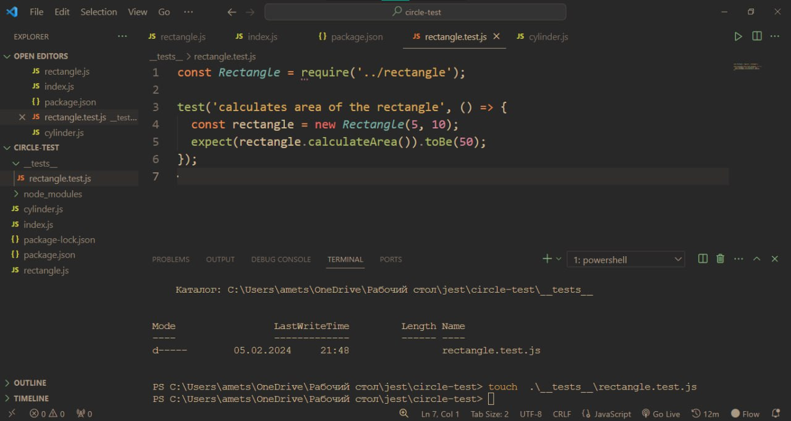

Рисунок 2.5 – Файл с тестами rectangle.test.js

Создан файл cylinder.test.js для теста cylinder.js (Рисунок 2.6).

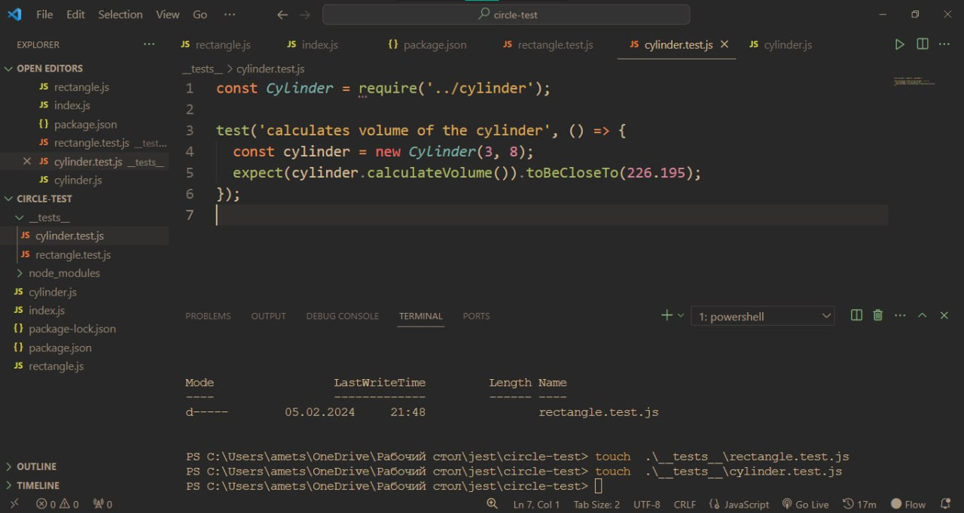

Рисунок 2.6 – Файл cylinder.test.js

Запущены тесты с помощью команды npm test (Рисунок 2.7).

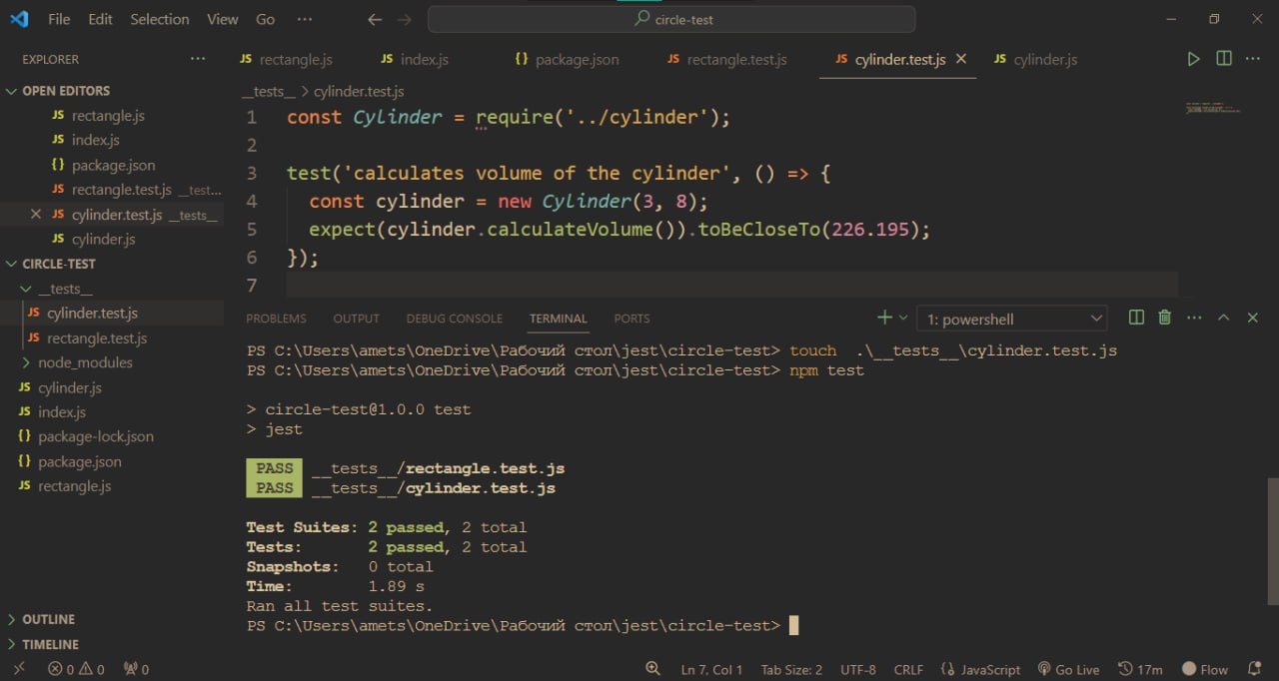

Рисунок 2.7 – Запуск тестов командой npm test